Sosyalim Bilinçliyim!
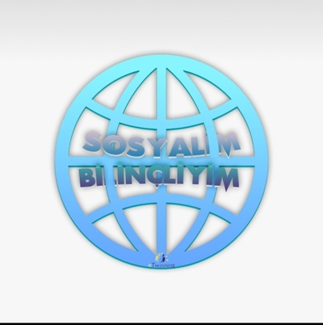
Projemiz 2021 Mart ayında başlayıp, Mayıs ayı sonunda tamamlanacaktır. Üç ay süresince her ay için iki ortak çalışma yapılacaktır. Proje İş bölümleri gerçekleştirilecektir.. Her çalışma için mentör arkadaşlar belirlenecektir. Ulusal takımlar oluşturulacaktır. Öğrencilerle atölye çalışması yapılacaktır. Ayda bir kez 'Uzman Buluşmaları 'yapılacaktır. Beklenen sonuçlar Akıllı işaretler ile ilgili broşür çıkarmak. Bilim ve Teknoloji Haftası ile ilgili ortak afiş hazırlamak. Kendi güvenli internet işaretini ortak olarak tasarlar. Güvenli İnternet temalı hikaye yazmak ve tasarlamak. Etkinliklerimizi içeren e-book hazırlamak.

